# 一、招标系统中的操作

## 1.1保证金、电子保函查询（纸质保函相关说明请看招标文件要求）

以代理机构身份登录招标系统之后，依次点击【工程业务】-【开标评标】-【保证金查询】选择今日开标的项目，点击查看明细进入查询页面，

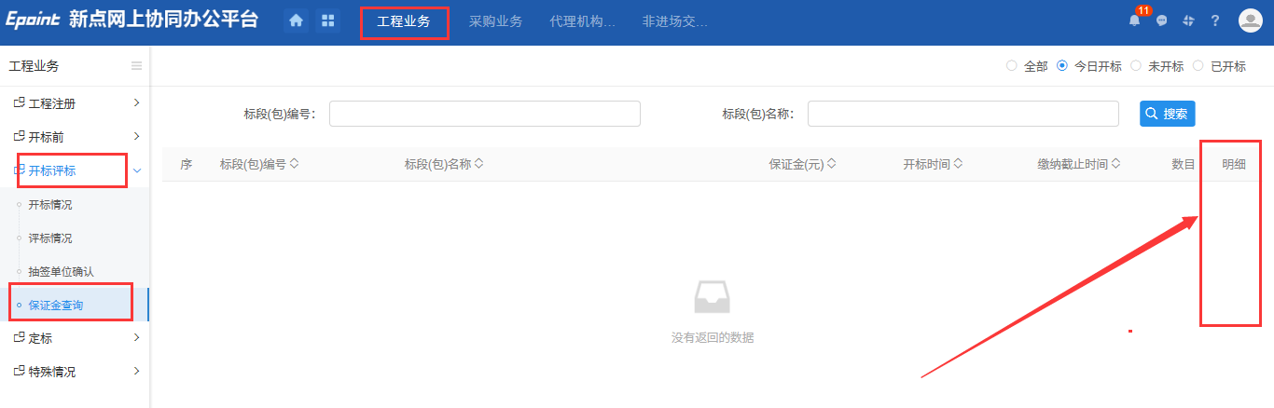

第二步：在明细查询页面点击【查询】，等待查询完成之后在下方可以看“子账号支付信息”和“保函申请信息”，其中保证金信息可以导出，保函明细可以下载。

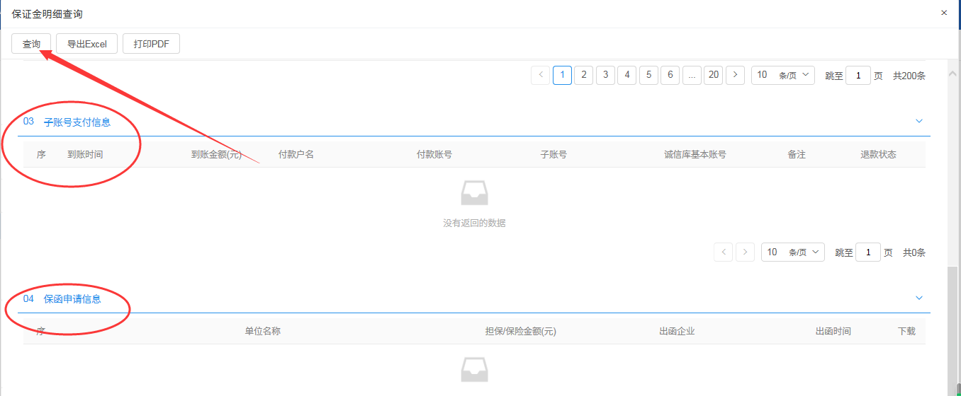

## 1.2导出回避表

依次点击【工程业务】-【开标评标】-【开标情况】选择今日开标的项目，点击按钮，可以下载专家回避表。

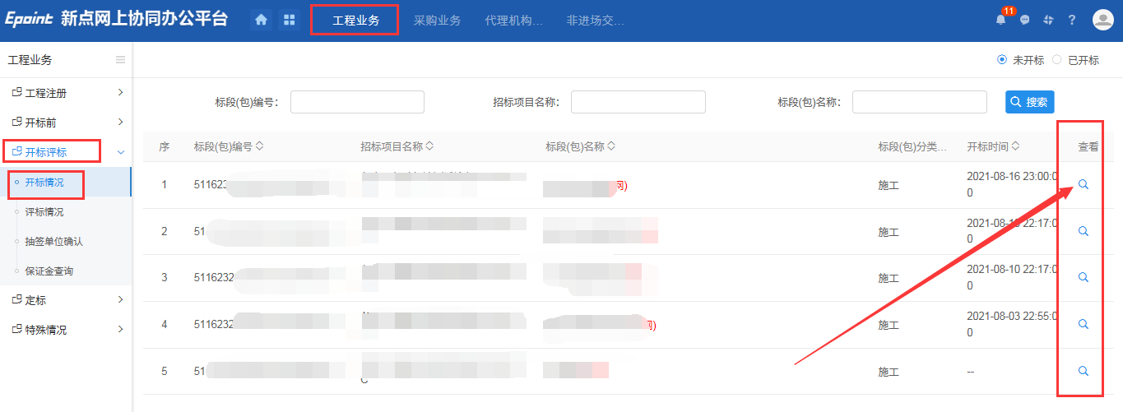

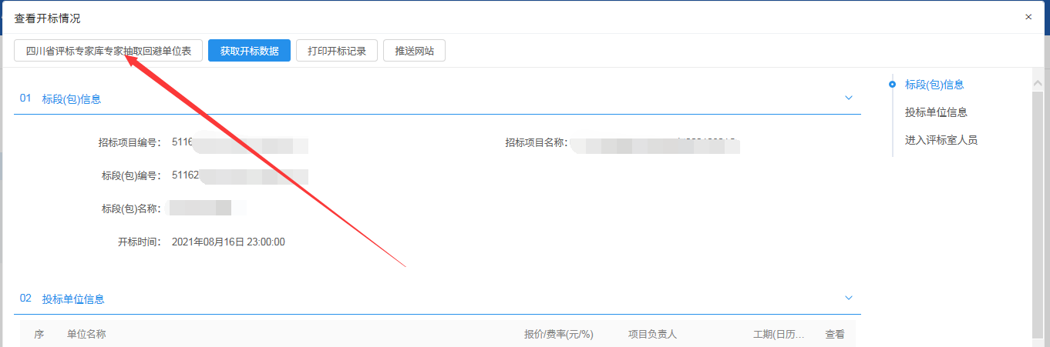

回避表用于专家抽取，打印出来之后，回避表也需要拷入U盘，然后交由监督抽专家使用。保证金缴纳汇总表在查验手持件时，由代理组织投标单位进行签字。

# 二、开评标系统

## 2.1 登录

用户通过广安市公共资源交易网进入到开评标系统，依次点击【电子交易平台登录】-【开评标登录】-【开标管理员登录】，然后输入账号密码进行登录。这里暂不能使用CA登录。

## 2.2 项目管理

登录进去之后，在项目管理中点击【同步项目】，即可将正在开标的项目同步到开评标系统。然后选择正在开标的项目点击【进入项目】。

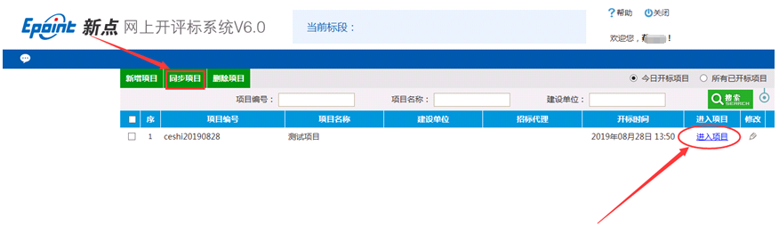

## 2.4第一信封开标

### 2.4.1公布投标人

点击【进入项目】之后，左边会出现新的菜单栏，点击【公布投标人】，获取入围的投标单位信息，这里会有一个进度条，读到100%之后点击确定完成这个步骤。

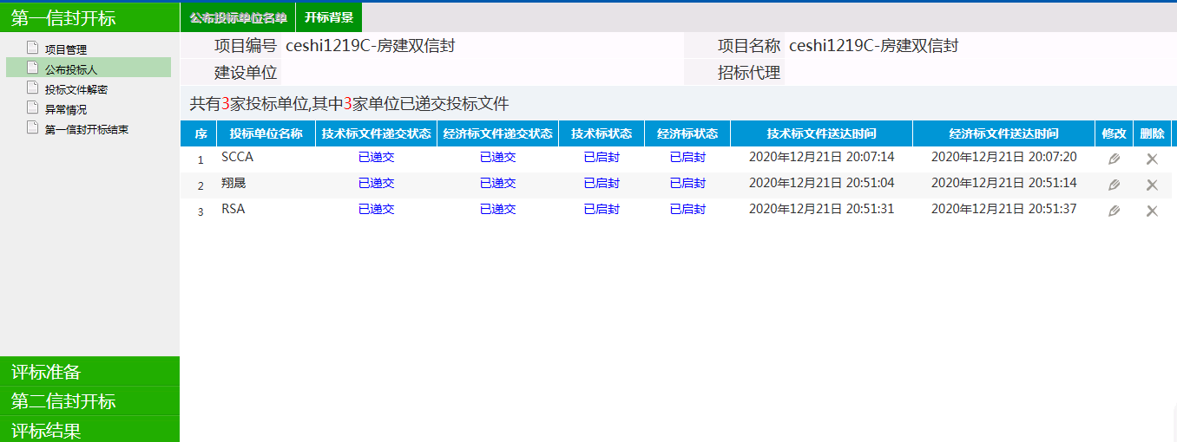

### 2.4.2投标文件解密

采用不见面开标方式，在公布投标人完成之后就可以直接在直播中告知投标人进行远程解密，采用现场开标方式需要进行投标文件解密，解密完所有单位之后进行批量导入。

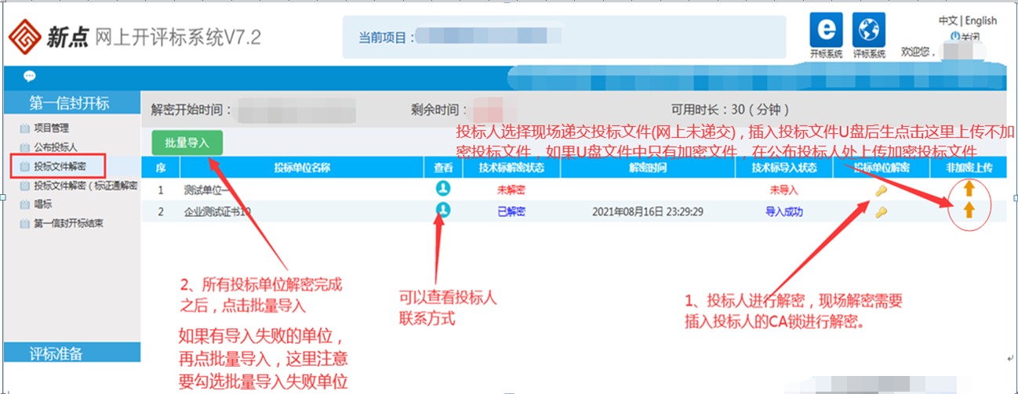

### 2.4.3唱标

导入完成之后，在【唱标】里面查看是否所有投标单位的工期、质量承诺能正常显示，只要能正常显示则表示投标文件解密是成功完成了的，如果有投标单位的数据没有正常显示，则是投标文件解密这里这家单位没有成功解密

### 2.4.4第一信封开标结束

完成上面的步骤之后直接点击第一信封开标结束，直接点技术标开标结束，开标结束显示结束成功之后就点击右上角的第一信封开标记录，打印开标记录表，然后进行签字，完成第一信封开标流程。

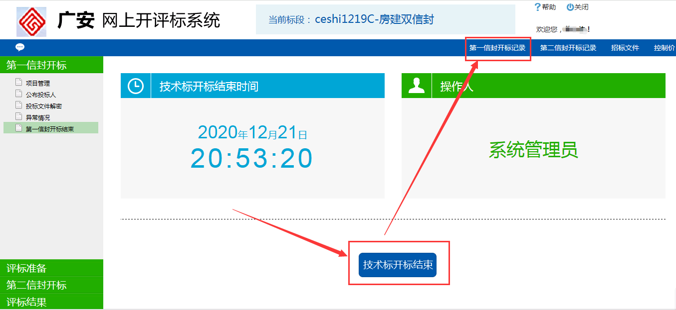

## 2.5第二信封开标

### 2.5.1商务文件解密

采用不见面开标方式，在公布投标人完成之后就可以直接在直播中告知投标人进行远程解密，采用现场开标方式需要进行投标文件解密，解密完所有单位之后插入代理的CA进行生成文件并批量导入。

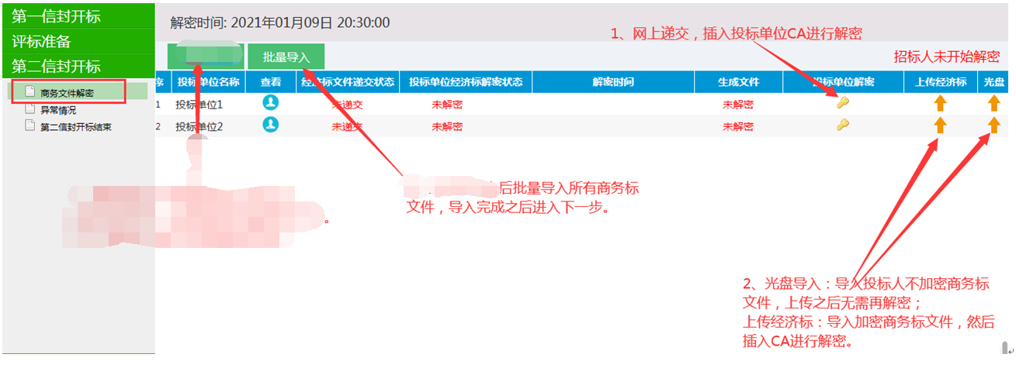

### 2.6.2唱标

导入完成之后，在【唱标】里面查看是否所有投标单位的投标报价能正常显示，只要能正常显示则表示投标文件解密是成功完成了的，如果有投标单位的数据没有正常显示，则是投标文件解密这里这家单位没有成功导入，如果有异常未能成功解密的投标单位，在这里需要进行备注原因，**备注过的单位无法进行到商务评审环节**。

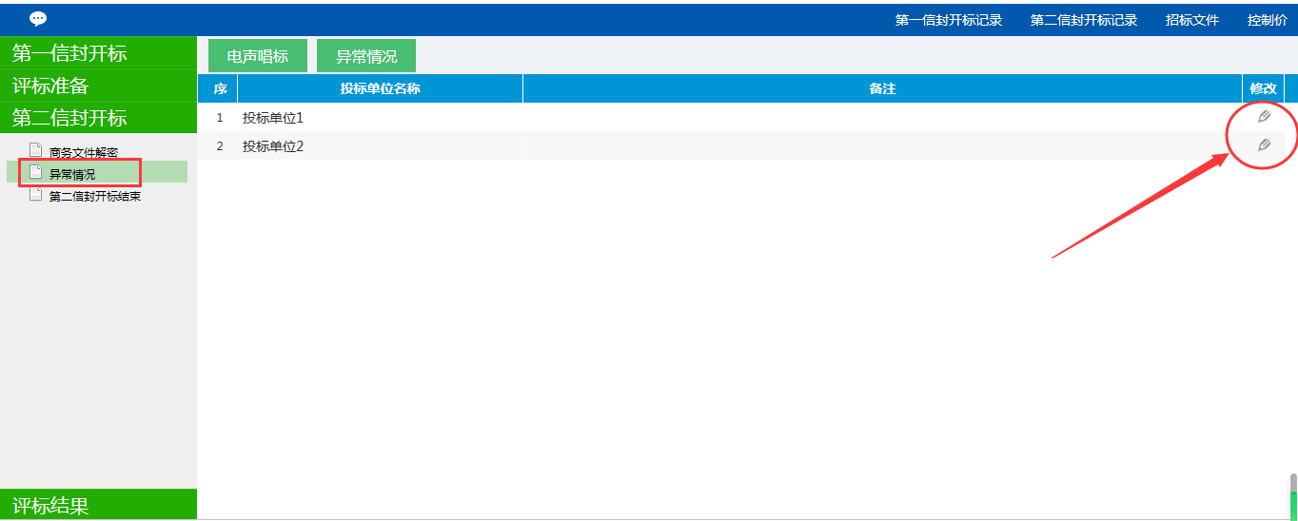

### 2.6.3第二信封开标结束

完成上面的步骤之后直接点击第二信封开标结束，直接点经济标开标结束，开标结束显示结束成功之后就点击右上角的第二信封开标记录，打印开标记录表，然后进行签字，完成第二信封开标流程。

